**Link URL: https://thanhfx14253.000webhostapp.com/**

**SEO cho website**

1. **SEO thông qua thẻ <title>**



1. **SEO thông qua thẻ <img>**





…

1. **SEO thông qua meta tag keywords**



**SUBMIT WEBSITE LÊN GOOGLE INDEX**

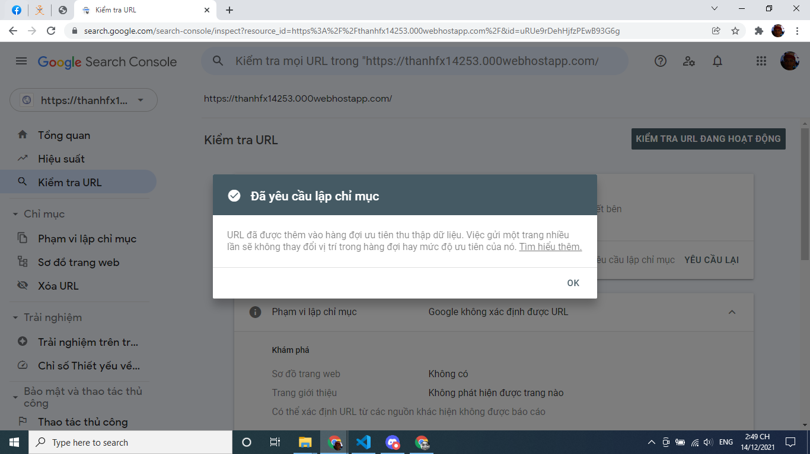

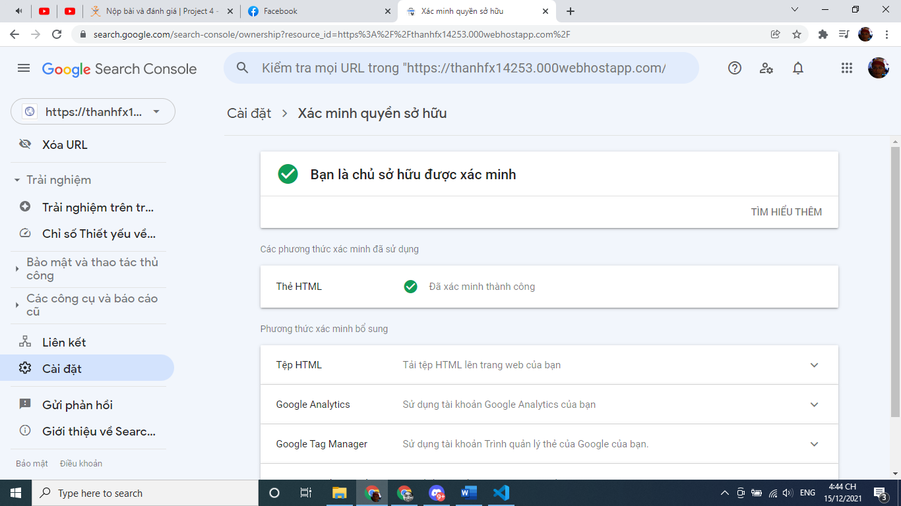

**GOOGLE ANALYTICS**

